)

Техническое задание

Общие сведения
  - Объект работ:
    - Название и версия ИБ: Бухгалтерия предприятия, редакция 3.0 (3.0.134.23)

Назначение и цели работ
  - Будет создан внешний отчет средствами СКД, а также внесены доработки с помощью расширения, согласно требованиям, описанным в п. 3.1.

Состав и содержание работ
  - Будет создан внешний отчет средствами СКД, а также внесены доработки с помощью расширения «План-факт доходов и расходов» и возможностью выбора интересующего периода с точностью до определенного месяца или недели. Для указания плановых данных в справочнике по каждому Контрагенту во вкладке «Договоры контрагентов» в реквизитах «Расчеты» будет добавлено поле «Срок оплаты на дату» и «Сумма» с указанием валюты, отображаются по одной строке с добавлением необходимого количества сроков оплаты с суммами.
Отчет будет состоять из трех таблиц: Итоговая, Доходы и Расходы.
Таблица «Итоговая» будет иметь группировки по кварталам, по месяцам и итоговая сумма.
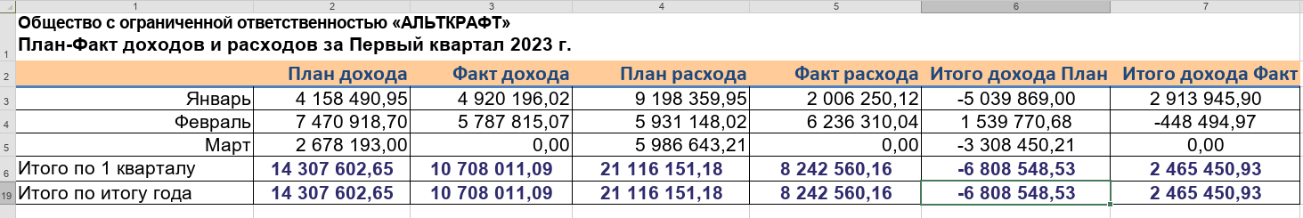
Итоговые суммы по кварталам можно увидеть в группировках. Ниже будет выводиться общий «Итог» по данной таблице. Таблица будет иметь следующие колонки:
«План дохода» - итоговая сумма планового дохода за месяц, берется из таблицы
«Доходы» по колонке «Плановый доход»;
«Факт дохода» - итоговая сумма фактического дохода за месяц, берется из таблицы
«Доходы» по колонке «Плановый доход»;
- «План расхода» - итоговая сумма планового расхода за месяц, берется из таблицы
«Расходы» по колонке «Фактический доход»;
- «Факт расхода» - итоговая сумма фактического расхода за месяц, берется из таблицы «Расходы»;
- «Итого дохода План» - разница между колонками «План дохода» и «План расхода»;
- «Итого дохода Факт» - разница между колонками «Факт дохода» и «Факт расхода».
Таблица «Доходы» будет иметь колонки:
- «Покупатели» - выводиться иерархическая структура каталогов с контрагентом;
- «Плановый доход» - берется сумма по каждому Контрагенту в группах Покупатели РФ и Экспорт услуг из реквизита договора «Расчеты» с учетом поля «Срок оплаты на дату» и «Сумма» с тем количеством полей, которое установлено в данном реквизите;
- «Фактический доход» - берется напрямую из проведенных документов
«Поступление на расчетный счет» с учетом даты поступления. По «Фактическому доходу» учитывается все поступление денежных средств на расчетный счет, в том числе возвраты поставщиков, поступление процентов от банка, возвраты излишне уплаченных налогов и т.п. по виду операции в платежном поручении
Таблица «Доходы» будет иметь следующие группировки: По горизонтали группировка выполняется по месяцам за выбранный период. Вертикально будет выводиться группировка иерархическая структура каталогов с контрагентом, затем группировка «Статья движения денежных средств» и группировка «Основание», где будет выводиться сумма плановая из справочника, «Договор контрагента» или документ «Поступление на расчетный счет».
В самом низу таблицы «Доходы» выводится общий итог по каждой колонке.
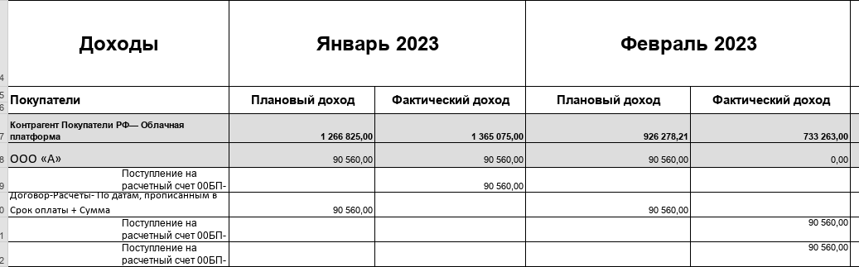
Таблица «Расходы» будет иметь следующие колонки:
- «Поставщик» - выводится иерархическая структура каталогов с контрагентом;
- «Плановый расход» - в большинстве случаев сумма рассчитывается как средняя сумма фактических расходов по каждой Группе за предыдущий год, т.е. «Сумма фактических расходов» за год по «Группе» / «12 месяцев» или «Количество месяцев, по которым была оплата по данной «Группе». Так же есть исключения с другим расчетом, об этом будет ниже;
- «Фактический расход» - берется напрямую из проведенных документов «Списание с расчетного счета» с учетом даты списания;
Таблица «Расходы» будет иметь следующие группировки: По горизонтали группировка выполняется по месяцам за выбранный период. Вертикально будет выводиться группировка иерархическая структура каталогов с контрагентом, с указанием договора или документа «Списание с расчетного счета». В самом низу таблицы «Расходы» выводится общий итог по каждой колонке.
Для расчета «Планового расхода» в особых случаях в группу контрагентов будут добавлены переключатели:
- «Аренда Офиса» - Для расчета «Планового расхода» учитывается сумма по каждому Контрагенту в группе «Поставщики» - «Аренда офиса», указанная в договоре «Вид договора – С поставщиком» из реквизита договора «Расчеты» с учетом даты «Срок оплаты на дату» и «Сумма»;
- «Налог УСН» - для расчета «Планового расхода» берётся конечное кредитовое сальдо на конец периода по счету 68.12 за предыдущий квартал;
- «Оплата труда» - для расчета «Планового расхода» берутся данные с соблюдением иерархической структуры по подразделениям из документа
«Отражение зарплаты в бухучете» за предыдущий месяц по каждому сотруднику;
- «НДФЛ и Страховые взносы» - для расчета «Планового расхода» берутся данные из документа «Отражение зарплаты в бухучете» за предыдущий месяц.

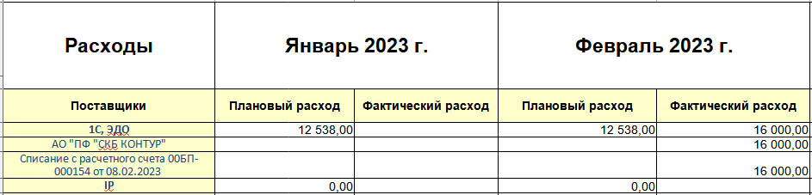

Способ реализации и оценка работ
№ п/п | Наименование работ | Планируемые Трудозатраты, ч
4.1. | Будет создан внешний отчет средствами СКД, а также  внесены доработки с помощью расширения согласно требованиям, описанным в п. 3.1. | 30

- Контроль результатов работы
  - Работа считается выполненной в случае, когда создан внешний отчет средствами СКД, а также внесены доработки с помощью расширения для работы отчета и Заказчиком приняты данные Работы Исполнителя путем подписания акта сдачи-приемки работ. Отчет формируется за период с данными по трем таблицам Итоговая, Доходы и Расходы. Есть возможность указать отборы по «Контрагенту», «Договору», «Статье движение денежных средств».

Сроки выполнения работ
  - Срок выполнения работ составляет до 15 рабочих дней !!!!!!!!!

Порядок и сроки сдачи работ

  - ;
  - Сдача работ производится согласно пунктам 4 и 5 данного Технического задания;

  - В случае обнаружения несоответствия выполненной работы данному Техническому заданию, Заказчик должен сообщить о нем в срок не более 3 (трех) рабочих недель с момента передачи результатов работ.
  - Работа считается принятой, в случае отсутствия обратной связи со стороны заказчика в течение 3 (трех) рабочих недель с момента передачи заказчику итогов работ.
  - Все замечания и дополнения, поданные после принятия работы, считаются новой задачей и оцениваются дополнительно, если только такие замечания не связаны с несоответствием результатов работ требованиям настоящего Технического задания, если только такие замечания не связаны с несоответствием результатов работ требованиям настоящего Технического задания.

